2020華江雁鴨生態導覽推廣活動來囉！
位於新店溪與大漢溪交會口的華江雁鴨自然公園，因水域寬廣、水流平緩，形成泥灘沼澤濕地，提供許多候鳥度冬的重要棲地，每年有穩定族群數量的雁鴨科、鷸鴴科鳥類在此水域棲息，這兒成為都會中的世外桃源。為了讓同學們能認識豐富又奇妙的溼地生態，今年本會特別規劃華江雁鴨自然公園－非假日生態導覽活動，以萬華區、大同區、中正區、中山區及大安區的小學學生為對象，進行水鳥相關生態知識宣導及華江雁鴨自然公園的介紹，期深耕基礎自然教育。活動即日起接受報名，歡迎各小學踴躍報名，額滿為止。
主 旨│培養小學生對水鳥生態的認識，並落實在地自然基礎環境教育
對 象│臺北市萬華區等鄰近五區小學，共3所【依報名優先順序取前3所】
期 間│2020年11/23(一)-12/10(四)
導覽時段│上午時段為09:30-11:30、下午時段為14:00-16:00
時 間│每場約120分鐘
地 點│華江雁鴨自然公園(集合地點：華江橋下，交通請自行處理)
師 資│社團法人台北市野鳥學會講師群
人 數│40人以下(可與窗口聯繫確認)
報 名│台北鳥會林小姐 電話：2325-9190*18 傳真：2755-4209 E-Mail：ee@wbst.org.tw
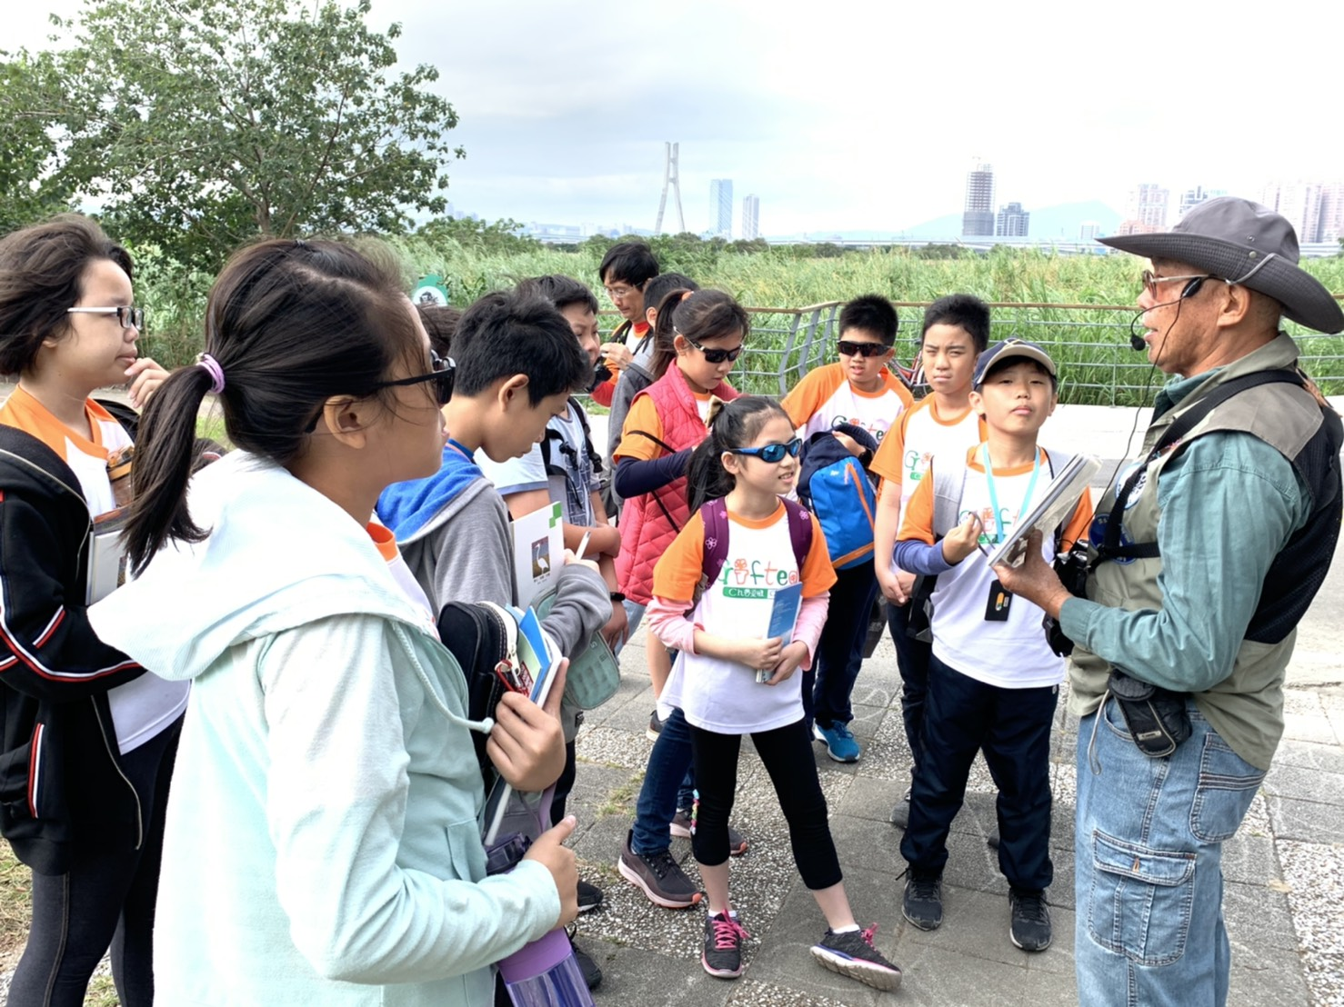 | 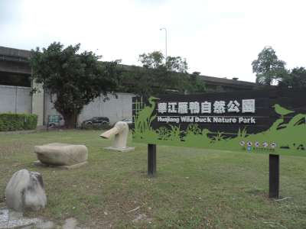 | 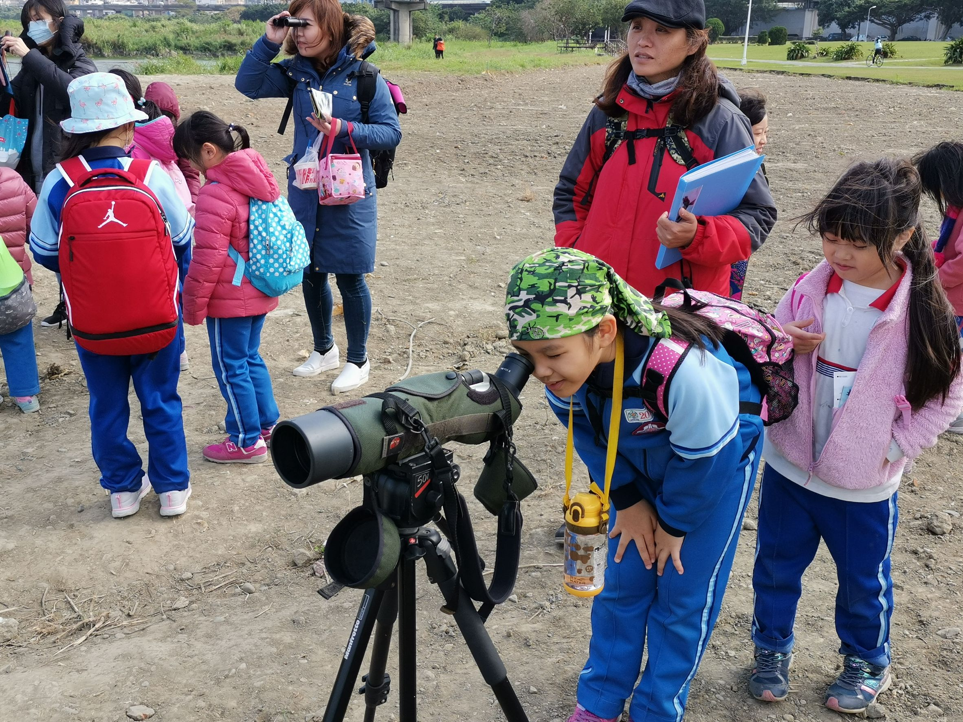
--------------------------------------------------------------------------------------------------------------------------------------
學校名稱 |  | 班級/人數
希望活動進行的日期/時段(請填寫2-3個可進行的時段，以利協調) | (1) | (2) | (3)
希望活動進行的日期/時段(請填寫2-3個可進行的時段，以利協調) | ※上午時段為9:30-11:30、下午時段為14:00-16:00  (該時段為課程進行時間)，車程時間另計。
申請者 |  | 聯絡電話/手機
E-mail
備註
▲備註：本導覽活動進行時，務必請帶隊老師協助維持秩序及學生安全。

